PROCESOS DE FABRICACIÓN

I TEMA

EVALUACIÓN DIAGNOSTICA
RESPUESTA Y PORCENTAJE: 1, 2 y 3).- Total:
I.- INSTRUCCIONES de aplicación: Realice la evaluación correspondiente, siguiendo las instrucciones especificadas, cualquier duda consulte a su maestro.
II.- INSTRUCCIONES de uso para el evaluado: 1).- Describen la forma en que un material soporta fuerzas aplicadas, 2).- Clasificación de materiales y 3).- Se clasifican de acuerdo a la apariencia del metal corroído. (100 %).

INSTITUCIÓN: | Instituto Tecnológico Superior de San Andrés Tuxtla.
NOMBRE DEL CURSO: | Procesos de Manufactura
NOMBRE DEL PARTICIPANTE:
GRUPO:
FECHA:
NOMBRE DEL DOCENTE: | M.I.I. Juan Carlos Cárdenas Tufiño.
CONTENIDO EVALUATIVO (TEMAS): | Conocimiento previo.
NIVEL DE EJECUCIÓN: | Medir el aprendizaje que tiene sobre el tema abordado.
CONDICIONES DE OPERACIÓN: | El tiempo para resolver la evaluación: máximo 30 minutos. Recursos necesarios bolígrafo.
RETROALIMENTACIÓN:

I.- Contesta correctamente lo siguiente:

1.- Relaciona el contenido de la columna de la izquierda con la derecha.

( ) Fragilidad | a).- Es la propiedad que tienen ciertos materiales de soportar, sin deformarse ni romperse, los esfuerzos bruscos que se les apliquen.
( ) Dureza | b).- Consiste en la capacidad de algunos materiales para recobrar su forma y dimensiones primitivas cuando cesa el esfuerzo que había  determinado su deformación.
( ) Plasticidad | c).- Es la resistencia que un material opone a la penetración.
( ) Ductibilidad | d).- Un material es frágil cuando se rompe fácilmente por la acción de un choque.
( ) Elasticidad | e).- Aptitud de algunos materiales sólidos de adquirir deformaciones permanentes, bajo la acción de una presión o fuerza exterior, sin que  se produzca rotura.
( ) Maleabilidad | f).- Es la propiedad que poseen ciertos metales para poder estirarse en forma de hilos finos.
( ) Tenacidad | g).- Consiste en la posibilidad de transformar algunos metales en láminas delgadas.

2.- Clasifica los siguientes materiales, donde corresponda (Al reverso de la hoja).

El plástico, La madera, La cerámica, Las fibras textiles, Los materiales compuestos, Hierro dulce, Aceros, Cobre, Estaño, cinc, Aluminio, Magnesio, Titanio, Fundición Gris, fundición Blanca, Fundición maleable
americana, Fundición maleable europea, fundición esferoidal o dúctil, Aleación de latón, Aleación de bronce, Aleación magnesio y aluminio, aleación de titanio y aluminio
Metales Ferrosos | Metales no Ferrosos | Materiales no metálicos

3.- Relaciona los tipos más comunes de corrosión.
1.- : Donde la corrosión química o electrolítica actúa uniformemente sobre toda la superficie del metal
2.- : Ocurre cuando metales diferentes se encuentran en contacto, ambos metales poseen potenciales eléctricos diferentes lo cual favorece la aparición de un metal como ánodo y otro como cátodo, a mayor diferencia de potencial el material con más activo será el ánodo.
3.- : Aquí se producen hoyos o agujeros por agentes químicos.
4.- : Es la que se encuentra localizada en los límites de grano, esto origina pérdidas en la resistencia que desintegran los bordes de los granos
5.- : Se refiere a las tensiones internas luego de una deformación en frío.

Corrosión galvánica, Corrosión uniforme, Corrosión por esfuerzo, Corrosión intergranular, Corrosión por picaduras

INSTITUTO TECNOLÒGICO SUPERIOR DE: SAN ANDRES TUXTLA |  |  |  |  | ASIGNATÙRA. PROCESOS DE MANUFACTURA.
NOMBRE DEL DOCENTE: M.I.I. JUAN CARLOS CARDENAS TUFIÑO
DATOS GENERALES DEL PROCESO DE EVALUACIÓN
NOMBRE DE (LOS) ALUMNO (S): |  |  | TEMA No. I
PRODUCTO:  INVESTIGACION DOCUMENTAL- APUNTES Y DIAPOSITIVAS |  | FECHA: |  | PERIODO ESCOLAR:
INSTRUCCIONES
Revisar las actividades que se solicitan y marque en los apartados “SI” cuando la evidencia se cumple; en caso contrario marque “NO”. En la columna “OBSERVACIONES” coloque las recomendaciones que puedan ayudar al alumno a saber cuáles son las condiciones no cumplidas, si fuese necesario. Cuando los reactivos no se cumplan al cien por ciento coloque en la misma columna de observaciones el puntaje obtenido, valorando lo entregado.
VALOR DEL REACTIVO | CARACTERÍSTICA A CUMPLIR (REACTIVO) |  |  | CUMPLE |  |  | OBSERVACIONES
VALOR DEL REACTIVO |  |  |  | SI |  | NO | OBSERVACIONES
3% | Portada: Nombre de la escuela (logotipo), Carrera, Asignatura, Profesor, Alumno, Matricula, Grupo, Lugar y fecha de entrega.
3% | Introducción: La introducción dan una idea clara del contenido del trabajo, motivando al lector a continuar con su lectura y revisión
7% | Desarrollo del tema: Sigue una metodología y sustenta  todos los pasos que se realizan en la demostración.
3% | Conclusión: Las conclusiones son claras y acordes con el objetivo esperado.
2% | Fuentes bibliográficas. Debe haber consultado por lo menos 3 libros o fuentes de información.
2% | Entregó en fecha y hora señalada
20% | CALIFICACIÓN

INSTITUTO TECNOLÒGICO SUPERIOR DE: SAN ANDRES TUXTLA |  |  |  |  | ASIGNATÙRA. PROCESOS DE MANUFACTURA.
NOMBRE DEL DOCENTE: M.I.I. JUAN CARLOS CARDENAS TUFIÑO
DATOS GENERALES DEL PROCESO DE EVALUACIÓN
NOMBRE DE (LOS) ALUMNO (S): |  |  | TEMA No. 1.1 Conceptos de procesos de fabricación.
PRODUCTO:  ANALISIS DE CONCEPTOS |  | FECHA: |  | PERIODO ESCOLAR:
INSTRUCCIONES
Revisar las actividades que se solicitan y marque en los apartados “SI” cuando la evidencia se cumple; en caso contrario marque “NO”. En la columna “OBSERVACIONES” coloque las recomendaciones que puedan ayudar al alumno a saber cuáles son las condiciones no cumplidas, si fuese necesario. Cuando los reactivos no se cumplan al cien por ciento coloque en la misma columna de observaciones el puntaje obtenido, valorando lo entregado.
VALOR DEL REACTIVO | CARACTERÍSTICA A CUMPLIR (REACTIVO) |  |  | CUMPLE |  |  | OBSERVACIONES
VALOR DEL REACTIVO |  |  |  | SI |  | NO | OBSERVACIONES
2% | Presenta un comportamiento acorde a lo las normas consensuadas.
2% | Investigación de conceptos dan una idea clara del  contenido del trabajo, motivando al lector a continuar con su lectura y revisión.
2% | Desarrollo del concepto: Sigue una metodología y sustenta los pasos, para realizar el concepto.
2% | Concepto y dibujo: El concepto es claro y acorde con el tema tratado.
1% | Fuentes bibliográficas. Debe haber consultado por lo menos 3 libros o fuentes de información.
1% | Entregó en fecha y hora señalada
10% | CALIFICACIÓN

INSTITUTO TECNOLÒGICO SUPERIOR DE: SAN ANDRES TUXTLA |  |  |  |  | ASIGNATÙRA. PROCESOS DE MANUFACTURA.
NOMBRE DEL DOCENTE: M.I.I. JUAN CARLOS CARDENAS TUFIÑO
DATOS GENERALES DEL PROCESO DE EVALUACIÓN
NOMBRE DE (LOS) ALUMNO (S): |  |  | TEMA No. 1.2. Elementos de un proceso de fabricación.
PRODUCTO:  ESQUEMA CREATIVO  Mapa mental |  | FECHA: |  | PERIODO ESCOLAR:
INSTRUCCIONES
Revisar las actividades que se solicitan y marque en los apartados “SI” cuando la evidencia se cumple; en caso contrario marque “NO”. En la columna “OBSERVACIONES” coloque las recomendaciones que puedan ayudar al alumno a saber cuáles son las condiciones no cumplidas, si fuese necesario. Cuando los reactivos no se cumplan al cien por ciento coloque en la misma columna de observaciones el puntaje obtenido, valorando lo entregado.
VALOR DEL REACTIVO | CARACTERÍSTICA A CUMPLIR (REACTIVO) |  |  | CUMPLE |  |  | OBSERVACIONES
VALOR DEL REACTIVO |  |  |  | SI |  | NO | OBSERVACIONES
1% | Representatividad. Se considera si los estudiantes seleccionaron las teorías/conceptos fundamentales de la unidad temática evaluada.
3% | Análisis y síntesis: Se considera si están de manera jerárquica las ideas.
4% | Creatividad: Se considera si los estudiantes alrealizar el mapa, además de ayudar a recordar yanalizar la información, actúan a modo de trampolín  para el pensamiento creativo.
1% | Ideas Propias: Se considera si el estudiante  establece conexiones entre las teorías y los conceptos y sus propias ideas.
1% | Cartografía: Se considera si los estudiantes usaron las estrategias de cartografía mental de forma  correcta, tales como: color, símbolo, flechas.
10% | CALIFICACIÓN

LISTA DE COTEJO

INSTITUTO TECNOLÒGICO SUPERIOR DE: SAN ANDRES TUXTLA |  |  |  |  | ASIGNATÙRA. PROCESOS DE MANUFACTURA.
NOMBRE DEL DOCENTE: M.I.I. JUAN CARLOS CARDENAS TUFIÑO
DATOS GENERALES DEL PROCESO DE EVALUACIÓN
NOMBRE DE (LOS) ALUMNO (S): |  |  | TEMA No. 1.3 Clasificación de los procesos de fabricación.
PRODUCTO:  ESQUEMA CREATIVO  Cuadro Sinóptico |  | FECHA: |  | PERIODO ESCOLAR:
INSTRUCCIONES
Revisar las actividades que se solicitan y marque en los apartados “SI” cuando la evidencia se cumple; en caso contrario marque “NO”. En la columna “OBSERVACIONES” coloque las recomendaciones que puedan ayudar al alumno a saber cuáles son las condiciones no cumplidas, si fuese necesario. Cuando los reactivos no se cumplan al cien por ciento coloque en la misma columna de observaciones el puntaje obtenido, valorando lo entregado.
VALOR DEL REACTIVO | CARACTERÍSTICA A CUMPLIR (REACTIVO) |  |  | CUMPLE |  |  | OBSERVACIONES
VALOR DEL REACTIVO |  |  |  | SI |  | NO | OBSERVACIONES
1% | Representatividad. Se considera si los estudiantes seleccionaron las teorías/conceptos fundamentales de la unidad temática evaluada.
3% | Análisis y síntesis: Se considera si están de manera jerárquica las ideas.
4% | Creatividad: Se considera si los estudiantes al realizar el cuadro sinóptico, además de ayudar a recordar y analizar la información, actúan a modo de trampolín para el pensamiento creativo.
1% | Categorización: Categoriza las ideas principales, así  como las ideas secundarias y detalla las ideas complementarias.
1% | Elaboración: Se considera si los estudiantes realizaron el cuadro sinóptico de izquierda a derecha.
10% | CALIFICACIÓN

INSTITUCIÓN: | Instituto Tecnológico Superior de San Andrés Tuxtla
NOMBRE DEL CURSO:  GRUPO: | Procesos de Manufactura
FECHA:
NOMBRE DEL PARTICIPANTE:
NOMBRE DEL INSTRUCTOR: | M.I.I. Juan Carlos Cárdenas Tufiño
CONTENIDO EVALUATIVO (TEMAS): | I.- Introducción a los procesos de manufactura.  - Concepto de procesos de fabricación.  - Elementos de un proceso de fabricación.  - Clasificación de los procesos de fabricación.  - Diagramas de flujo de los procesos.
NIVEL DE EJECUCIÓN: | Medir el aprendizaje previo.
CONDICIONES DE OPERACIÓN: | El tiempo para resolver la evaluación: máximo 15 min, recursos necesarios: bolígrafo.

I.- Entrega correctamente lo siguiente:

1.- Realizar de manera individual el diagrama de proceso de flujo del proceso de fabricación de un producto de la serie “Así se hace o Cómo lo hacen?”, producto seleccionado por el educando y deberá de ser entregado de manera manual (Descripción del video (desarrollo) y el empleo de la simbología adecuada, entregar también el video descargado y hacer una conclusión del trabajo, basándose en la siguiente pregunta ¿Cuál fue mi experiencia al vincular la teoría con la práctica?. 70 %

FORMA DE EVALUAR

Valor de cada reactivo: una vez contestados todos los reactivos de forma correcta, de los siguientes valores a cada uno de ellos:

Respuesta 1. -------- = valor 70 Puntos
Cualquier otra opción = valor 0 puntos
INDICADORES DE SATISFACCIÓN (Resultados y Seguimiento)

0 – 10 | Aun no domina las competencias del curso, por lo que este programa le permitirá lograrlo de una manera efectiva y didáctica.
20 – 30 | Reconoce alguno de los aspecto base del curso, lo que lograra en el programa es ampliar el dominio de esas competencias en beneficio de su desarrollo
0 - 50 | Tiene dominio de la información a manejar en el curso, su presencia en el programa  le permitirá identificar nuevas y no convencionales formas de consolidar su competencia.

REFLEXIONES
Si das pescado a un hombre hambriento, le nutres una jornada. Si le enseñas a pescar, le nutrirás toda la vida. Un viaje de mil millas comienza con el primer paso.
Lao-tsé 570 aC-490 aC. Filósofo chino considerado el fundador del taoísmo. Las grandes obras son hechas no con la fuerza, sino con la perseverancia. Samuel Johnson (1709-1784) Escritor inglés.
La victoria pertenece al más perseverante.
Napoleón I (1769-1821) Napoleón Bonaparte. Emperador francés
Si se siembra la semilla con fe y se cuida con perseverancia, sólo será cuestión de tiempo recoger sus frutos. Thomas Carlyle (1795-1881) Historiador, pensador y ensayista inglés.
Es duro caer, pero es peor no haber intentado nunca subir. Theodore Roosevelt (1858-1919) Político estadounidense.
Nuestra mayor gloria no está en no haber caído nunca, sino en levantarnos cada vez que caemos. Oliver Goldsmith (1728-1774) Escritor británico.
Si te caes siete veces, levántate ocho. Proverbio chino
¡Caer está permitido. Levantarse es obligatorio!. Proverbio ruso

EVIDENCIA-MUESTRA

DIAPOSITIVAS
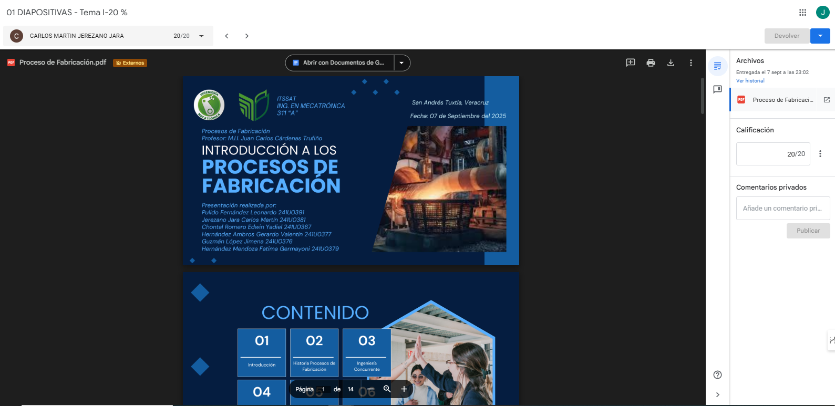
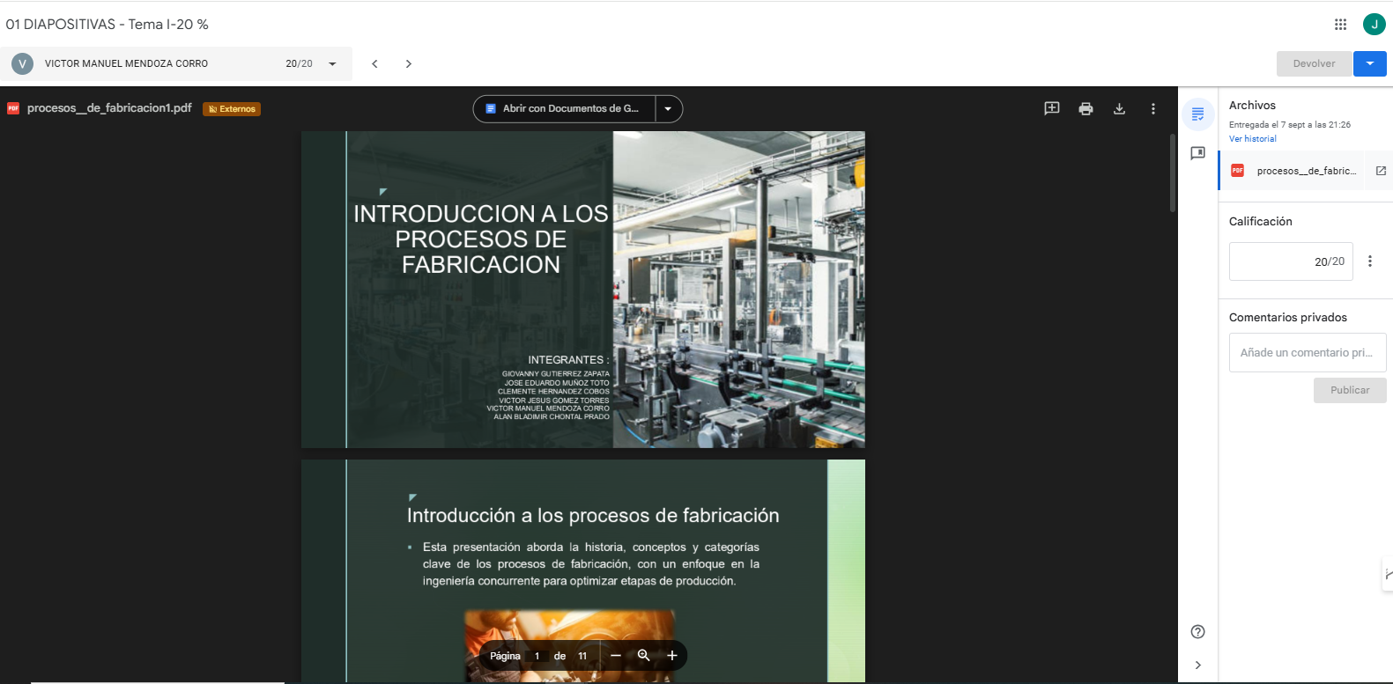

ANALISIS DE CONCEPTOS- 20 %
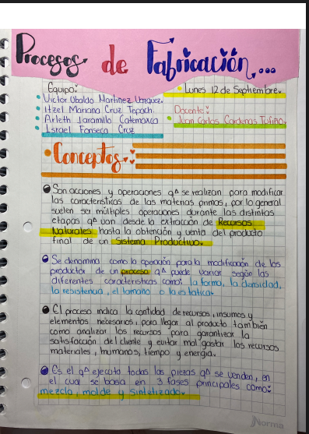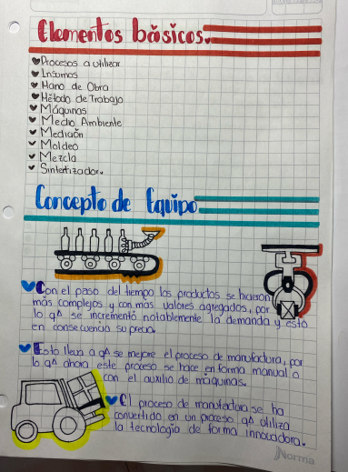
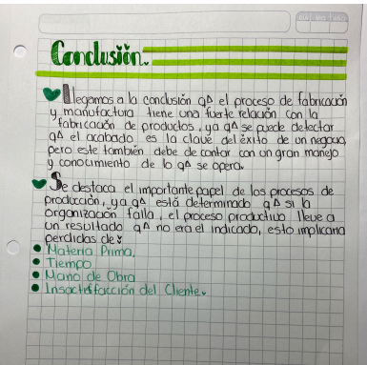

ESQUEMA LIBRE-MAPA MENTAL-30 %
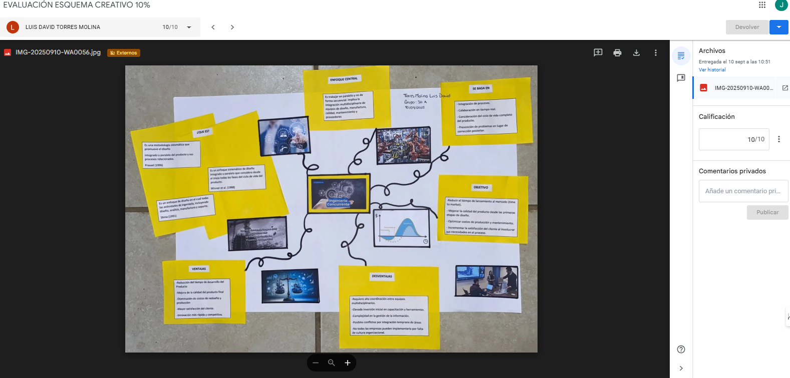

CUADRO SINOPTICO-30 %

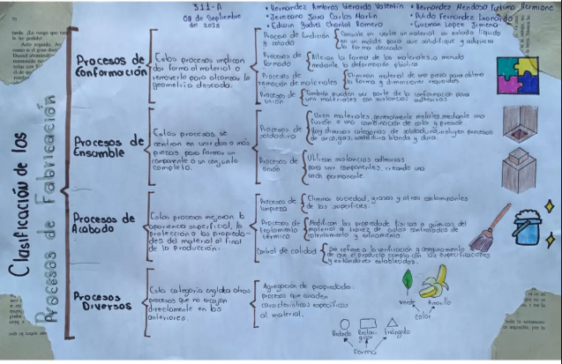

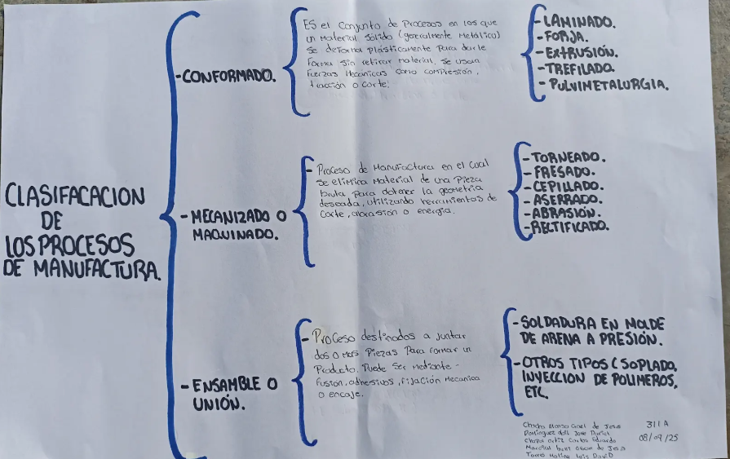

EVALUACIÓN – 70 %

